استمارة تحضير لمادة:التربية المهنية.الوحدة: الرابعة" السلوك الوظيفي ."المرحلة الدراسية:ثانوي البرنامج:المشترك العام الدراسي 14/ 14ه فترة تنفذ الوحدة : من / / 14الى / / 14ه
اليوم | التاريخ | الصف | موضوع الدرس | الأهداف | الواجب | إستراتيجية التدريس | الوسائل
الأحــد | / / | ثالث ثانوي  مشترك | مهارات الاتصــال | - أن تشرح الطالبة تعريف الاتصال.  - أن تعدد الطالبة عناصر الاتصال.  - أن توضح الطالبة الهدف من عملية الاتصال.  - أن تفسر الطالبة أنواع الاتصال مع ذكر أمثلة على كل نوع. | اذكري تعريف الاتصال؟ | - الحوار  والمناقشة ( )  - حل المشكلات ( )  - التعلم التعاوني  ( )  - الاستكشاف والاستقصاء ( )  - تمثيل الأدوار ( )  - القصة ( )  - أخرى ( )  - العصف  الذهني ( )  - عمليات التفكير الإبداعي ( )  - التفكير الناقد ( ) | أوراق عمل_عرض | السبورة  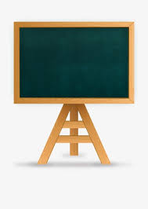  الأقلام الملونة  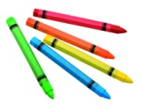  جهاز العرض  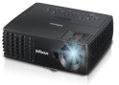  الكتاب المدرسي  شرائح الباوربوينت
الاثنيـن | / / | ثالث ثانوي  مشترك | تابع مهارات الاتصــال | - أن تتعاون الطالبة في حل نشاط مهارات الاتصال.  - أن تذكر الطالبة أمثلة على الاتصالات.  - أن تبين الطالبة أهم العقبات التي تواجه عملية الاتصال الفعال داخل المدرسة. | عددي أنواع الاتصال ؟ |  | 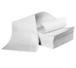  أوراق عمل - عرض
الـثلاثاء | / / | ثالث ثانوي  مشترك | تابع مهارات الاتصــال | - أن تحل الطالبة ورقة العمل الخاصة بالدرس.  - أن تطبق الطالبة ما درسته في الحياة العملية. | حل نشاط ص 125 |  | عرض _ أوراق عمل
الأربعـاء | / / | ثالث ثانوي  مشترك | مهارات التفـاوض | - أن توضح الطالبة دور التفاوض في حل المشكلات.  - أن تعدد الطالبة المبادئ التي تقوم عليها عملية التفاوض.  - أن تعدد الطالبة صفات المفاوض الناجح. | عرفي التفاوض؟ |  | 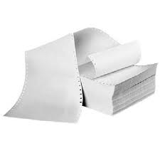  أوراق عمل - عرض
الخميس | / / | ثالث ثانوي  مشترك | تابع مهارات التفاوض | - أن تعدد الطالبة مستويات التفاوض.  - أن تشرح الطالبة مراحل التفاوض.  - أن تذكر الطالبة أعضاء فريق التفاوض ومواصفاتهم.  - أن تطبق الطالبة مهارات التفاوض في حياتها العملية.  - أن تقسم الطالبة أفراد مجموعتها حسب الأنماط الثلاثة للتفاوض. | عددي أنماط التفاوض مع ذكر مثال عليها ؟ |  | 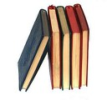  أوراق عمل – عرض +الكتاب المدرسي

